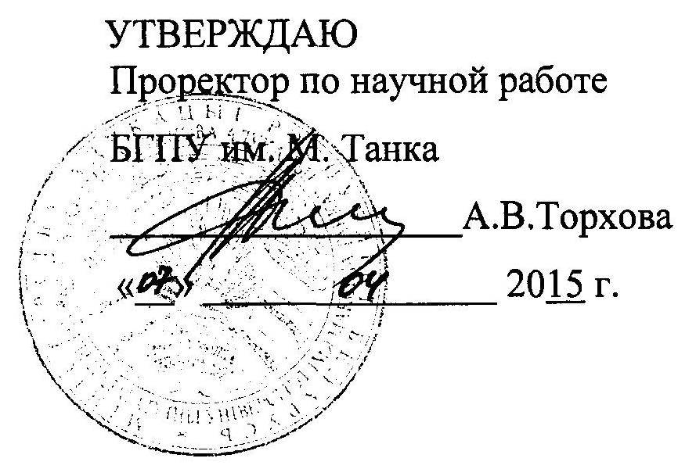

АКТ
о практическом использовании результатов исследования
Комиссия в составе Деревинского А.В. - зав. кафедрой общей биологии и ботаники, доцента, к.с\х.н., Жуковой И.И. - доцента, к.с\х.н., Свирид А.А - доцента, к.б.н., Мазец Ж.Э. - доцента, к.б.н. и настоящим подтверждает, что осуществлено внедрение в учебный процесс кафедры общей биологии и ботаники БГПУ разработки: «Сравнительная оценка воздействия сверхмалых концентраций аминолевулиновой кислоты и низкоинтенсивного электромагнитного излучения на лекарственные растения с повышенным содержанием веществ вторичного метаболизма», полученные аспирантом отдела биохимии и биотехнологии растений ГНУ «Центральный ботанический сад НАН Беларуси» Шиш С.Н. при выполнении гранта БРФФИ № Б14М- 073 от 23.05.2014 и диссертационной работы.
Разработка использована в учебном процессе кафедры общей биологии и ботаники УО «Белорусский государственный педагогический университет им. М. Танка» с июня 2014.
Разработка используется при выполнении курсовых и дипломных работ, а также при проведении учебных занятий, лекций и прохождении учебной практики по физиологии растений студентами 3 курса специальности «Биология. Химия» и «География. Биология» факультета естествознания УО «Белорусский государственный педагогический университет им. М. Танка». Разработка позволяет повысить уровень подготовки специалистов по физиологии растений.
Описание объекта внедрения прилагается и является неотъемлемой частью Акта.

Зав. кафедрой общей биологии и ботаники
А.В. Деревинский

Сотрудники, использовавшие разработку:
И.И. Жукова
А.А. Свирид
Ж.Э. Мазец
ОПИСАНИЕ ОБЪЕКТА ВНЕДРЕНИЯ
Объект внедрения - результаты исследования по теме «Сравнительная оценка воздействия сверхмалых концентраций аминолевулиновой кислоты и низкоинтенсивного электромагнитного излучения на лекарственные растения с повышенным содержанием веществ вторичного метаболизма», полученные в ходе выполнения гранта БРФФИ № Б14М-073 от 23.05.2014 и диссертационной работы.
1 .Краткая характеристика объекта внедрения и его назначения:
Цикл лекций и занятий для студентов на темы:
- «Применение естественных метаболитов растений в качестве регуляторов роста, на примере 5-аминолевулиновой кислоты»;
- «Влияние экзогенной АЛК на фотосинтетический аппарат лекарственных растений»;
- «Действие микро- и наноконцентраций АЛК на организменном, клеточном и субклеточном уровне»;
- «Использование электромагнитного излучения миллиметрового диапазона низкого уровня мощности и микро- и наноконцентраций АЛК как альтернатива современным удобрениям и химически синтезированным регуляторам роста»;
- «Влияние электромагнитного излучения миллиметрового диапазона низкого уровня мощности и АЛК на выработку стрессоустойчивости у растений».
Назначение внедрения - углубление знаний о особенностях биосинтеза вторичных метаболитов в растениях, о применении естественных метаболитов растений в качестве регуляторов роста, а также характере работы антиоксидантной системы как «ответной реакции» на воздействие электромагнитных волн и экзогенной аминолевулиновой кислоты, что значительно расширит естественнонаучное мировоззрение и понимание тонких механизмов взаимодействия электромагнитных волн миллиметрового диапазона низкого уровня мощности и 5-аминолевулиновой кислоты с биологическими объектами . 2.Фамилия и инициалы разработчиков, ученые степень и звание, должность: младший научный сотрудник отдела биохимии и биотехнологии растений ГНУ "Центральный ботанический сад Национальной Академии наук Беларуси", м.б.н. Шиш
С.Н.
  - Фамилия и инициалы преподавателей, использующих разработку, ученые степень и звание, должность:
Жукова И.И. - доцент, к.с\х.н., доцент кафедры общей биологии и ботаники;
Свирид А.А. - к.б.н., доцент кафедры общей биологии и ботаники;
Мазец Ж.Э. - к.б.н., доцент кафедры общей биологии и ботаники.
  - Начало использования объекта внедрения: с апреля 2014
  - Число студентов пользующихся разработкой: 90
  - Дата и номер протокола заседания кафедры, на котором разработка рекомендована к внедрению: протокол № 9 от 26.03.2015 г.

Зав. кафедрой общей биологии и ботаники
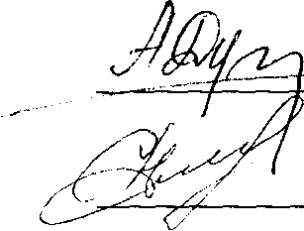
Разработчик:
А.В. Деревинский
С.Н. Шиш

